
1．已知集合A＝{x|x²－2 015x＋2 014<0}，B＝{x|log₂x<m}，若A⊆B，则整数m的最小值是( )
A．9 B．10
C．11 D．12
答案 C
解析 由x²－2 015x＋2 014<0，解得1<x<2 014，
故A＝{x|1<x<2 014}．
由log₂x<m，解得0<x<2^{m}，故B＝{x|0<x<2^{m}}．
由A⊆B，可得2^{m}≥2 014，
因为2¹⁰＝1 024,2¹¹＝2 048，
所以整数m的最小值为11，故选C.
2．在复平面内，复数z＝对应的点位于( )
A．第四象限 B．第三象限
C．第二象限 D．第一象限
答案 A
解析 z＝＝＝
＝＝－i，
因此复数z对应的点在第四象限．故选A.
3．从0,2中选一个数字，从1,3,5中选两个数字，组成无重复数字的三位数，其中奇数的个数为( )
A．24 B．18 C．12 D．6
答案 B
解析 若从0,2中选了0，则0只能作为十位数，个位数和百位数从1,3,5中选出两个数，共有A＝6种选法；若0,2中选了2，则2可以作为十位数或百位数，其余两个数从1,3,5中选出，共有AA＝12种选法．综上所述，共有奇数18个．
4．已知数列{a_{n}}的通项公式a_{n}＝log₂(n∈N*)，设{a_{n}}的前n项和为S_{n}，则使S_{n}<－5成立的自然数 n( )
A．有最大值63 B．有最小值63
C．有最大值31 D．有最小值31
答案 B
解析 S_{n}＝a₁＋a₂＋…＋a_{n}
＝log₂＋log₂＋…＋log₂
＝log₂(××…×)
＝log₂<－5，
∴<2^{－5}，∴n＋2>2⁶，∴n>62.
又n∈N*，∴n有最小值63.
5．若平面向量a＝(2,3)和b＝(x＋2，－2)垂直，则|a－b|等于( )
A. B．5
C．26 D．2
答案 A
解析 由a⊥b，可得a·b＝2×(x＋2)＋3×(－2)＝0，解得x＝1.
故b＝(3，－2)，所以a－b＝(－1,5)．
所以|a－b|＝＝.故选A.
6．(2014·大纲全国)正四棱锥的顶点都在同一球面上，若该棱锥的高为4，底面边长为2，则该球的表面积为( )
A. B．16π C．9π D.
答案 A
解析
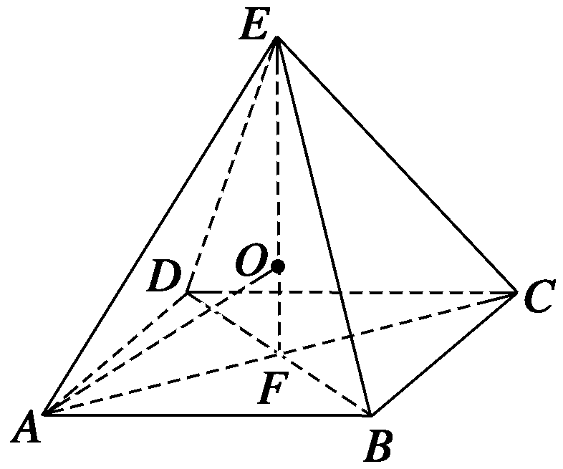
如图，设球心为O，半径为r，
则Rt△AOF中，
(4－r)²＋()²＝r²，
解得r＝，
∴该球的表面积为4πr²＝4π×()²＝π.
7．(2014·江西)在平面直角坐标系中，A，B分别是x轴和y轴上的动点，若以AB为直径的圆C与直线2x＋y－4＝0相切，则圆C面积的最小值为( )
A.π B.π
C．(6－2)π D.π
答案 A
解析 ∵∠AOB＝90°，∴点O在圆C上．
设直线2x＋y－4＝0与圆C相切于点D，
则点C与点O间的距离等于它到直线2x＋y－4＝0的距离，
∴点C在以O为焦点，以直线2x＋y－4＝0为准线的抛物线上，
∴当且仅当O，C，D共线时，圆的直径最小为|OD|.
又|OD|＝＝，
∴圆C的最小半径为，
∴圆C面积的最小值为π()²＝π.
8．函数f(x)＝(x－1)ln|x|的图象可能为( )
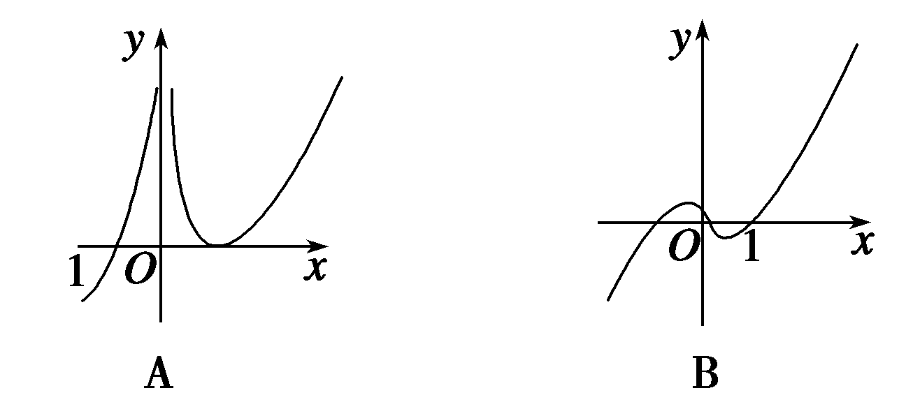
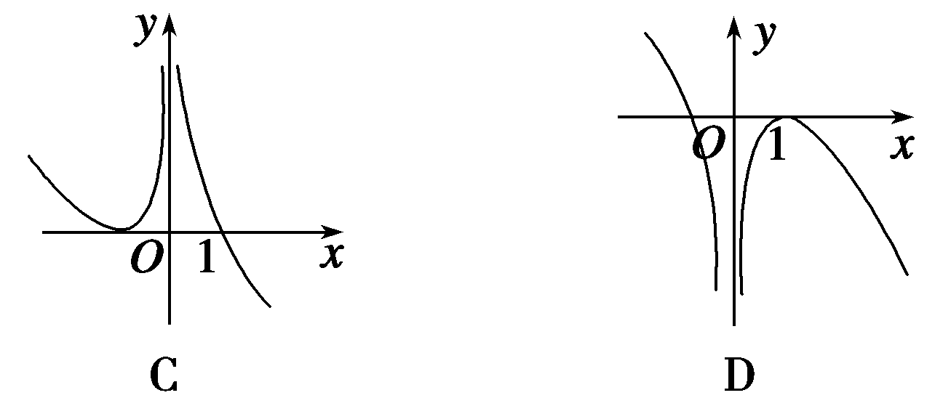
答案 A
解析 函数f(x)的定义域为(－∞，0)∪(0，＋∞)，可排除B.
当x∈(0,1)时，x－1<0，ln x<0，所以(x－1)ln x>0，可排除D；
当x∈(1，＋∞)时，x－1>0，ln x>0，
所以(x－1)ln x>0，可排除C.故只有A项满足，选A.
9．已知动点P(x，y)满足约束条件则z＝|2x－3y－6|的最小值是( )
A．11 B．3
C. D.
答案 B
解析 z＝|2x－3y－6|的几何意义为可行域内的点到直线2x－3y－6＝0的距离的倍，其可行域如图中阴影部分所示，由图知点C到直线2x－3y－6＝0的距离最短．由得点C(0，－1)，则z_{min}＝×＝3，故选B.
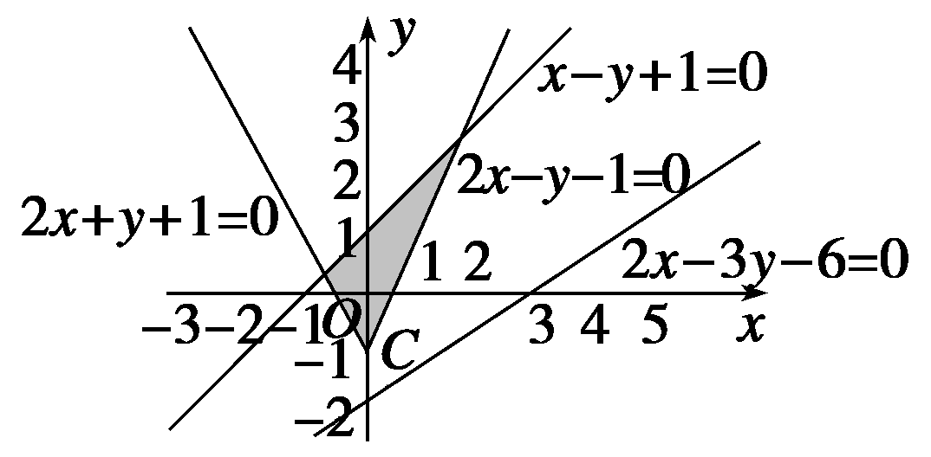
10．(2014·天津)已知双曲线－＝1(a>0，b>0)的一条渐近线平行于直线l：y＝2x＋10，双曲线的一个焦点在直线l上，则双曲线的方程为( )
A.－＝1 B.－＝1
C.－＝1 D.－＝1
答案 A
解析 双曲线的渐近线方程为y＝±x，
因为一条渐近线与直线y＝2x＋10平行，所以＝2.
又因为双曲线的一个焦点在直线y＝2x＋10上，
所以－2c＋10＝0，所以c＝5.
由得
故双曲线的方程为－＝1.
11．(2013·大纲全国)6个人排成一行，其中甲、乙两人不相邻的不同排法共有________种．(用数字作答)
答案 480
解析 方法一 先把除甲、乙外的4个人全排列，
共有A种方法．
再把甲、乙两人插入这4人形成的五个空位中的两个，
共有A种不同的方法．
故所有不同的排法共有A·A＝24×20＝480(种)．
方法二 6人排成一排，
所有不同的排法有A＝720(种)，
其中甲、乙相邻的所有不同的排法有AA＝240(种)，
所以甲、乙不相邻的不同排法共有720－240＝480(种)．
12．某时段内共有100辆汽车经过某一雷达地区，时速频率分布直方图如下图所示，则时速超过60 km/h的汽车数量为________．
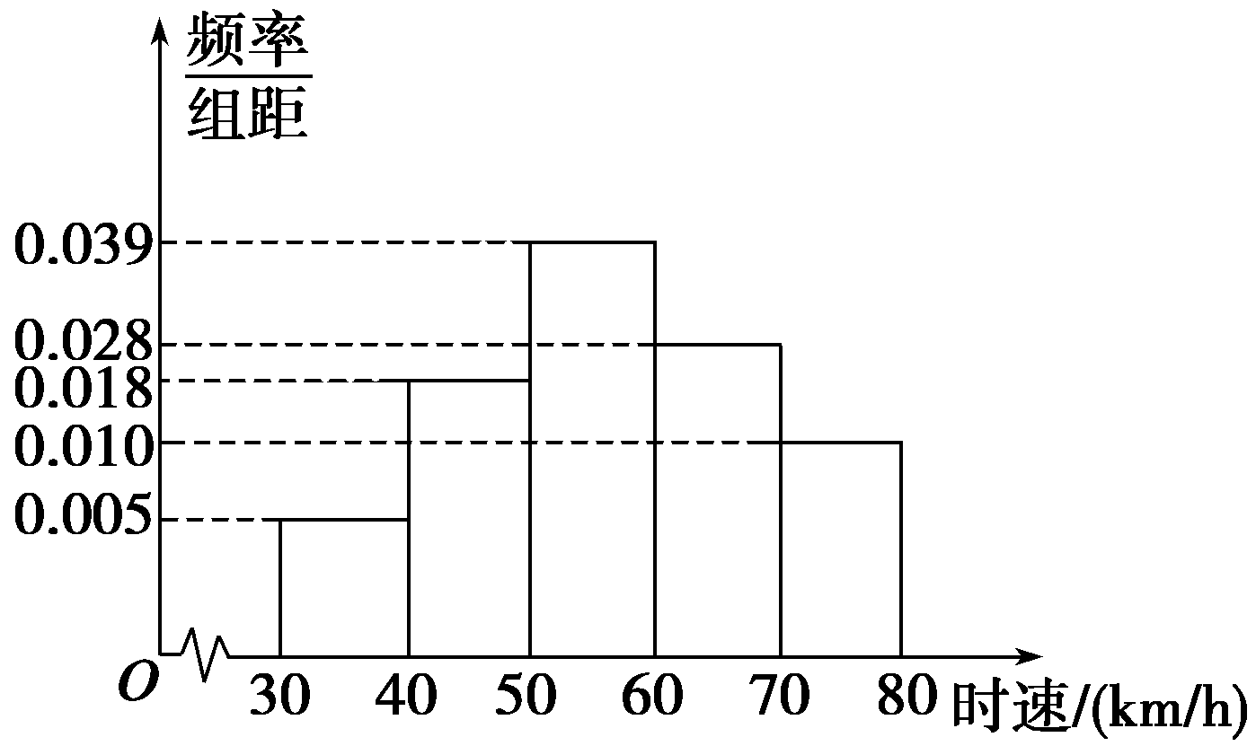
答案 38
解析 由直方图可得时速超过60 km/h的汽车所占频率为10×(0.028＋0.010)＝0.38，又样本容量为100，故时速超过60 km/h的汽车共有100×0.38＝38(辆)．
13.
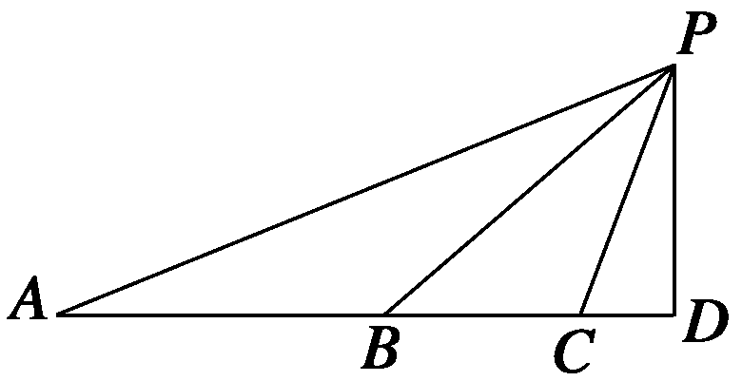
如图，在一个塔底的水平面上的点A处测得该塔顶P的仰角为θ，由点A向塔底D沿直线行走了30 m到达点B，测得塔顶P的仰角为2θ，再向塔底D前进10 m到达点C，又测得塔顶的仰角为4θ，则塔PD的高度为________．
答案 15 m
解析 依题意有PD⊥AD，BA＝30 m，BC＝10 m，
∠PAD＝θ，∠PBD＝2θ，∠PCD＝4θ，
所以∠APB＝∠PBD－∠PAD＝θ＝∠PAD.
所以PB＝BA＝30 m.
同理可得PC＝BC＝10m.
在△BPC中，由余弦定理，得
cos 2θ＝＝，
所以2θ＝30°，4θ＝60°.
在△PCD中，PD＝PC×sin 4θ＝10×＝15(m)．
14．已知集合M＝{x|y＝，x∈R}，N＝{x|x²－3x＋2≤0}，在集合M中任取一个元素x，则“x∈M∩N”的概率是________．
答案
解析 因为M＝{x|y＝，x∈R}＝(－2,3)，
N＝{x|x²－3x＋2≤0}＝[1,2]，
所以M∩N＝[1,2]．
所以“x∈M∩N”的概率P＝＝.
15．(2014·辽宁)对于c>0，当非零实数a，b满足4a²－2ab＋4b²－c＝0且使|2a＋b|最大时，－＋的最小值为________．
答案 －2
解析 设2a＋b＝x，则2a＝x－b，
∴(x－b)²－b(x－b)＋4b²－c＝0，
x²－3bx＋6b²－c＝0，即6b²－3xb＋x²－c＝0，
∴Δ＝9x²－4×6×(x²－c)≥0，
∴3x²－8x²＋8c≥0，∴x²≤c.
当|2a＋b|＝|x|取最大值时，有(2a＋b)²＝c，
∴4a²＋4ab＋b²＝c，
又∵4a²－2ab＋4b²＝c，①
∴＝，∴b＝a，
代入①得4a²－2a·a＋a²·4＝c，
∴a＝，b＝，或a＝－，b＝－.
当a＝，b＝时，有－＋＝－＋＝－＋＝5(－)²－2≥－2，当＝，即c＝时等号成立．
此时a＝，b＝.
当a＝－，b＝－时，
－＋＝－＋＋
＝＋>0，
综上可知c＝，a＝，b＝时，
(－＋)_{min}＝－2.
16．(2014·浙江)在△ABC中，内角A，B，C所对的边分别为a，b，c.已知a≠b，c＝，cos²A－cos²B＝sin Acos A－sin Bcos B.
(1)求角C的大小；
(2)若sin A＝，求△ABC的面积．
解 (1)由题意得
－＝sin 2A－sin 2B，
即sin 2A－cos 2A＝sin 2B－cos 2B，
sin＝sin.
由a≠b，得A≠B.又A＋B∈(0，π)，得
2A－＋2B－＝π，
即A＋B＝，所以C＝.
(2)由c＝，sin A＝，＝，得a＝.
由a<c，得A<C，从而cos A＝，
故sin B＝sin(A＋C)＝sin Acos C＋cos Asin C
＝，
所以，△ABC的面积为
S＝acsin B＝.
17．(2014·福建)在平面四边形ABCD中，AB＝BD＝CD＝1，AB⊥BD，CD⊥BD.将△ABD沿BD折起，使得平面ABD⊥平面BCD，如图所示．
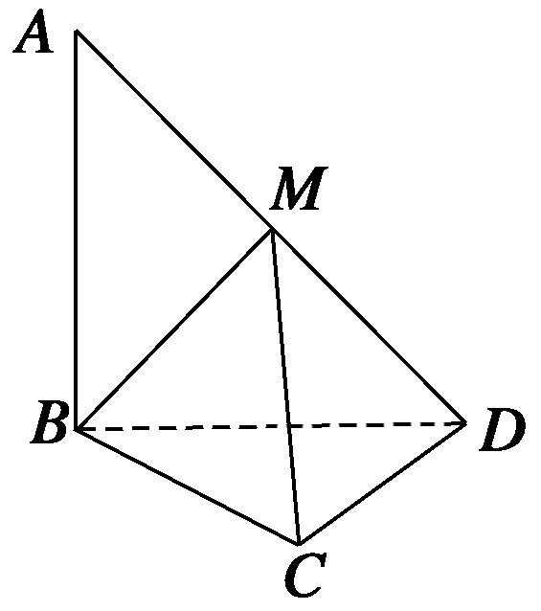
(1)求证：AB⊥CD；
(2)若M为AD中点，求直线AD与平面MBC所成角的正弦值．
(1)证明 ∵平面ABD⊥平面BCD，平面ABD∩平面BCD＝BD，AB⊂平面ABD，AB⊥BD，
∴AB⊥平面BCD.
又CD⊂平面BCD，∴AB⊥CD.
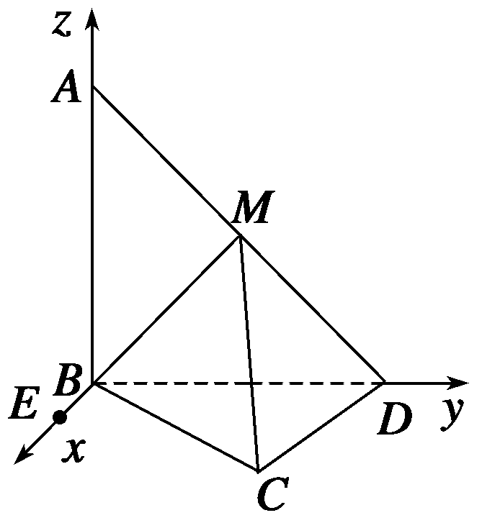
(2)解 过点B在平面BCD内作BE⊥BD，如图．
由(1)知AB⊥平面BCD，BE⊂平面BCD，BD⊂平面BCD，
∴AB⊥BE，AB⊥BD.
以B为坐标原点，分别以BE，BD，BA的方向为x轴，y轴，z轴的正方向建立空间直角坐标系．
依题意，得B(0,0,0)，C(1,1,0)，D(0,1,0)，
A(0,0,1)，M(0，，)，
则BC＝(1,1,0)，BM＝(0，，)，AD＝(0,1，－1)．
设平面MBC的法向量n＝(x₀，y₀，z₀)，
则即
取z₀＝1，得平面MBC的一个法向量n＝(1，－1,1)．
设直线AD与平面MBC所成角为θ，
则sin θ＝|cos〈n，AD〉|＝＝，
即直线AD与平面MBC所成角的正弦值为.
18．已知等差数列{a_{n}}，公差d>0，前n项和为S_{n}，S₃＝6，且满足a₃－a_{1,}2a₂，a₈成等比数列．
(1)求{a_{n}}的通项公式；
(2)设b_{n}＝，求数列{b_{n}}的前n项和T_{n}的值．
解 (1)由S₃＝6，得a₂＝2.
∵a₃－a_{1,}2a₂，a₈成等比数列，
∴(2d)·(2＋6d)＝4²，
解得d＝1或d＝－，
∵d>0，∴d＝1.
∴数列{a_{n}}的通项公式为a_{n}＝n.
(2)T_{n}＝＋＋＋…＋
＝[(1－)＋(－)＋(－)＋(－)＋…＋(－)]
＝(－－)＝.
19．(2014·安徽)甲乙两人进行围棋比赛，约定先连胜两局者直接赢得比赛，若赛完5局仍未出现连胜，则判定获胜局数多者赢得比赛．假设每局甲获胜的概率为，乙获胜的概率为，各局比赛结果相互独立．
(1)求甲在4局以内(含4局)赢得比赛的概率；
(2)记X为比赛决出胜负时的总局数，求X的分布列和数学期望．
解 用A表示“甲在4局以内(含4局)赢得比赛”，A_{k}表示“第k局甲获胜”，B_{k}表示“第k局乙获胜”．
则P(A_{k})＝，P(B_{k})＝，k＝1,2,3,4,5.
(1)P(A)＝P(A₁A₂)＋P(B₁A₂A₃)＋P(A₁B₂A₃A₄)
＝P(A₁)P(A₂)＋P(B₁)P(A₂)P(A₃)＋P(A₁)P(B₂)·P(A₃)P(A₄)
＝()²＋×()²＋××()²＝.
(2)X的可能取值为2,3,4,5.
P(X＝2)＝P(A₁A₂)＋P(B₁B₂)
＝P(A₁)P(A₂)＋P(B₁)P(B₂)＝，
P(X＝3)＝P(B₁A₂A₃)＋P(A₁B₂B₃)
＝P(B₁)P(A₂)P(A₃)＋P(A₁)P(B₂)P(B₃)＝，
P(X＝4)＝P(A₁B₂A₃A₄)＋P(B₁A₂B₃B₄)
＝P(A₁)P(B₂)P(A₃)P(A₄)＋P(B₁)P(A₂)P(B₃)·P(B₄)＝，
P(X＝5)＝1－P(X＝2)－P(X＝3)－P(X＝4)＝.
故X的分布列为
X | 2 | 3 | 4 | 5
P
E(X)＝2×＋3×＋4×＋5×＝.
20．(2014·福建)已知函数f(x)＝e^{x}－ax(a为常数)的图象与y轴交于点A，曲线y＝f(x)在点A处的切线斜率为－1.
(1)求a的值及函数f(x)的极值；
(2)证明：当x>0时，x²<e^{x}；
(3)证明：对任意给定的正数c，总存在x₀，使得当x∈(x₀，＋∞)时，恒有x<ce^{x}.
方法一 (1)解 由f(x)＝e^{x}－ax，得f′(x)＝e^{x}－a.
又f′(0)＝1－a＝－1，得a＝2.
所以f(x)＝e^{x}－2x，f′(x)＝e^{x}－2.
令f′(x)＝0，得x＝ln 2.
当x<ln 2时，f′(x)<0，f(x)单调递减；
当x>ln 2时，f′(x)>0，f(x)单调递增．
所以当x＝ln 2时，f(x)有极小值，
且极小值为f(ln 2)＝e^{ln 2}－2ln 2＝2－ln 4，
f(x)无极大值．
(2)证明 令g(x)＝e^{x}－x²，则g′(x)＝e^{x}－2x.
由(1)得，g′(x)＝f(x)≥f(ln 2)＝2－ln 4>0，
即g′(x)>0.
所以g(x)在R上单调递增．
又g(0)＝1>0，
所以当x>0时，g(x)>g(0)>0，即x²<e^{x}.
(3)证明 对任意给定的正数c，取x₀＝，
由(2)知，当x>0时，x²<e^{x}.
所以当x>x₀时，e^{x}>x²>x，即x<ce^{x}.
因此，对任意给定的正数c，总存在x₀，当x∈(x₀，＋∞)时，恒有x<ce^{x}.
方法二 (1)同方法一
(2)同方法一
(3)证明 令k＝(k>0)，要使不等式x<ce^{x}成立，只要e^{x}>kx成立．
而要使e^{x}>kx成立，则只需要x>ln(kx)，即x>ln x＋ln k成立．
①若0<k≤1，则ln k≤0，易知当x>0时，x>ln x≥ln x＋ln k成立．
即对任意c∈[1，＋∞)，取x₀＝0，当x∈(x₀，＋∞)时，恒有x<ce^{x}.
②若k>1，令h(x)＝x－ln x－ln k，则h′(x)＝1－＝，
所以当x>1时，h′(x)>0，h(x)在(1，＋∞)内单调递增．
取x₀＝4k，
h(x₀)＝4k－ln(4k)－ln k＝2(k－ln k)＋2(k－ln 2)，
易知k>ln k，k>ln 2，所以h(x₀)>0.
因此对任意c∈(0,1)，取x₀＝，当x∈(x₀，＋∞)时，恒有x<ce^{x}.
综上，对任意给定的正数c，总存在x₀，当x∈(x₀，＋∞)时，恒有x<ce^{x}.
方法三 (1)同方法一．
(2)同方法一．
(3)证明 ①若c≥1，取x₀＝0，
由(2)的证明过程知，e^{x}>2x，
所以当x∈(x₀，＋∞)时，有ce^{x}≥e^{x}>2x>x，
即x<ce^{x}.
②若0<c<1，
令h(x)＝ce^{x}－x，则h′(x)＝ce^{x}－1.
令h′(x)＝0得x＝ln .
当x>ln时，h′(x)>0，h(x)单调递增．
取x₀＝2ln，h(x₀)＝ce2ln－2ln＝2(－ln)，
易知－ln>0，又h(x)在(x₀，＋∞)内单调递增，
所以当x∈(x₀，＋∞)时，恒有h(x)>h(x₀)>0，
即x<ce^{x}.
综上，对任意给定的正数c，总存在x₀，当x∈(x₀，＋∞)时，恒有x<ce^{x}.
21．(2014·山东)在平面直角坐标系xOy中，椭圆C：＋＝1(a>b>0)的离心率为，直线y＝x被椭圆C截得的线段长为.
(1)求椭圆C的方程；
(2)过原点的直线与椭圆C交于A，B两点(A，B不是椭圆C的顶点)．点D在椭圆C上，且AD⊥AB，直线BD与x轴、y轴分别交于M，N两点．
①设直线BD，AM的斜率分别为k₁，k₂，证明：存在常数λ使得k₁＝λk₂，并求出λ的值；
②求△OMN面积的最大值．
解 (1)由题意知＝，可得a²＝4b².
椭圆C的方程可简化为x²＋4y²＝a².
将y＝x代入可得x＝±，
因此×＝，可得a＝2.
因此b＝1，所以椭圆C的方程为＋y²＝1.
(2)①设A(x₁，y₁)(x₁y₁≠0)，D(x₂，y₂)，
则B(－x₁，－y₁)．
因为直线AB的斜率k_{AB}＝，
又AB⊥AD，所以直线AD的斜率k＝－.
设直线AD的方程为y＝kx＋m，由题意知k≠0，m≠0.
由可得(1＋4k²)x²＋8mkx＋4m²－4＝0.
所以x₁＋x₂＝－，
因此y₁＋y₂＝k(x₁＋x₂)＋2m＝.
由题意知x₁≠－x₂，所以k₁＝＝－＝.
所以直线BD的方程为y＋y₁＝(x＋x₁)．
令y＝0，得x＝3x₁，即M(3x_{1,}0)，
可得k₂＝－.
所以k₁＝－k₂，即λ＝－.
因此存在常数λ＝－使得结论成立．
②直线BD的方程y＋y₁＝(x＋x₁)，
令x＝0，得y＝－y₁，即N.
由①知M(3x_{1,}0)，可得△OMN的面积
S＝×3|x₁|×|y₁|＝|x₁||y₁|.
因为|x₁||y₁|≤＋y＝1，
当且仅当＝|y₁|＝时等号成立，此时S取得最大值.
所以△OMN面积的最大值为.

